Pasos a seguir:
- Guardar este documento en nuestro equipo.
- Renombrar según el siguiente ejemplo: ApellidoNombre_ActividadesUD6
- En el transcurso de las clases, el alumnado irá completando el documento según se indique en el enunciado de las actividades.

Actividad 1. 2
Actividad 2. 2
Actividad 3. 2

Actividad | Puntuación | Puntuación obtenida
Act 1.
Act 2.
Act 3.
Calificación |  | 0
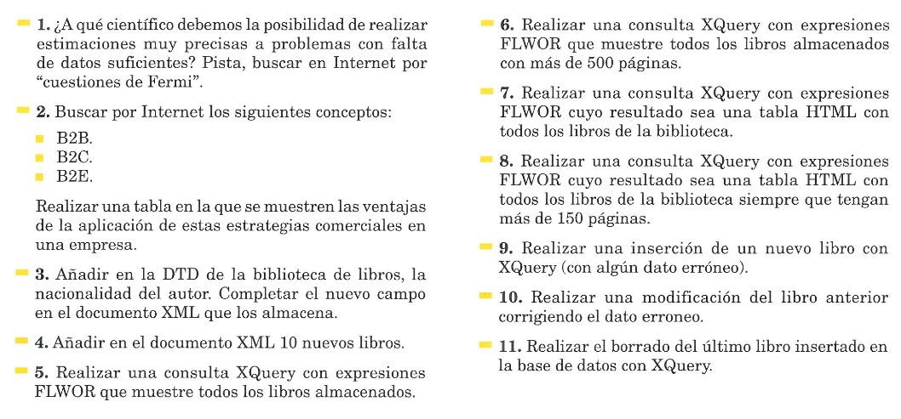

Actividad 1.

Actividad 2.

Actividad 3

Realizar una consulta Xquery con expresiones FLWOR que muestre todos los libros almacenados.

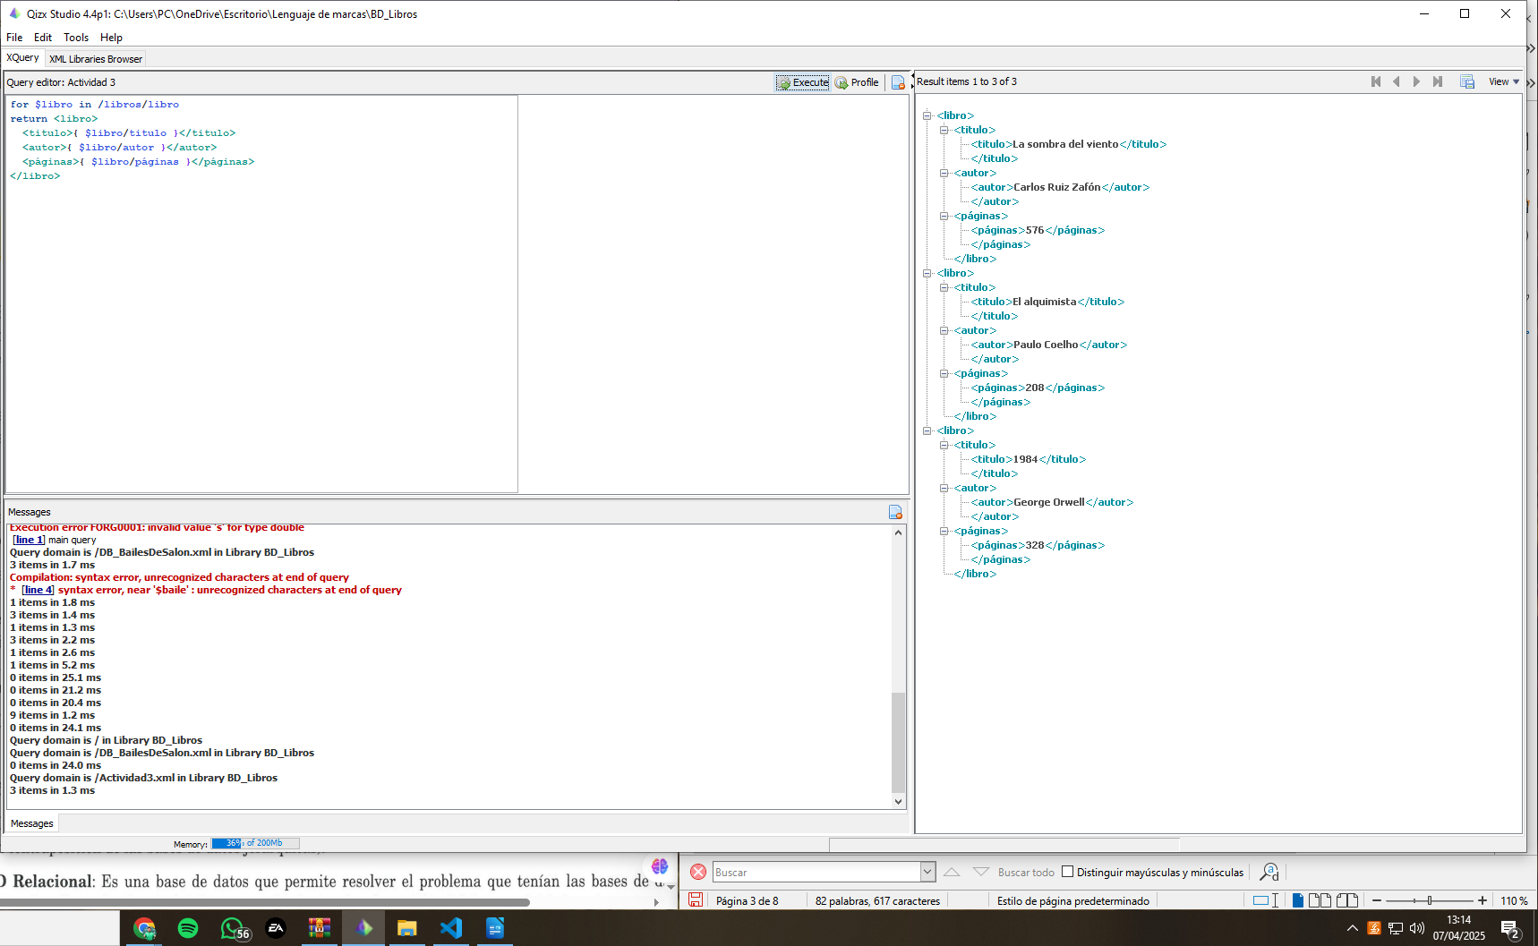
Realizar una consulta XQuery con expresiones FLWOR que muestre todos los libros almacenados con más de 500 páginas.

